Утверждена
_________________________________________
_________________________________________
_________________________________________
от __________________ №__________________

СХЕМА РАСПОЛОЖЕНИЯ ГРАНИЦ ПУБЛИЧНОГО СЕРВИТУТА

Условный номер земельного участка: 86:02:1401002:1198/чзу1.
Площадь земельного участка: 285544 кв.м.
Адрес (местоположение): Тюменская область, Ханты-Мансийский автономный округ– Югра, Ханты-Мансийский район, Самаровское
лесничество, Правдинское участковое лесничество, Правдинское урочище, квартал (выдел): 268 (44, 53); 296 (37, 38, 39, 48, 62, 65);
297 (57, 68); 324 (23, 24, 30); 325 (38, 40, 49, 50); 346 (25, 31, 43, 45, 48, 49) – эксплуатационные леса
Объект: «Капитальный ремонт объекта Самсоновского ЛПУМГ «Газопровод для газоснабжения г. Ханты-Мансийска, 1 пусковой комплекс,
км 0 - км 46». Инв. № 230010003996. Полная замена трубы, км 17,7 - км 45,9».

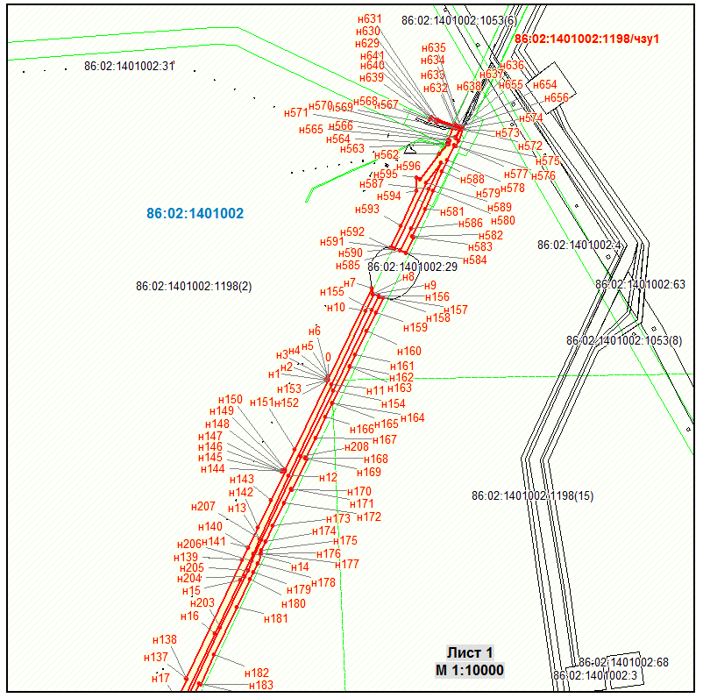
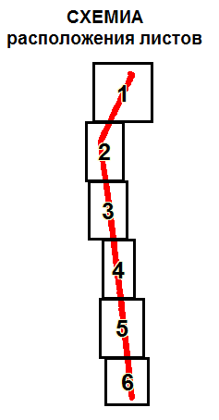

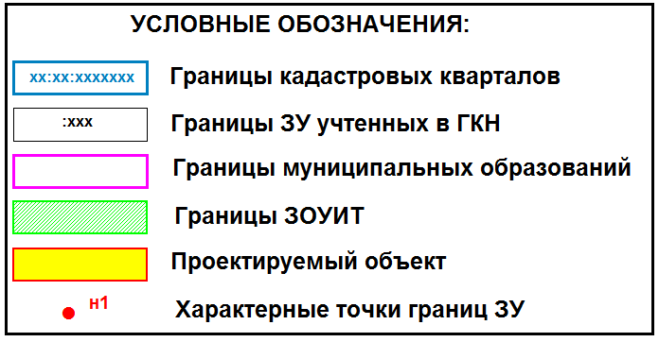

Утверждена
_________________________________________
_________________________________________
_________________________________________
от __________________ №__________________

СХЕМА РАСПОЛОЖЕНИЯ ГРАНИЦ ПУБЛИЧНОГО СЕРВИТУТА

Условный номер земельного участка: 86:02:1401002:1198/чзу1.
Площадь земельного участка: 285544 кв.м.
Адрес (местоположение): Тюменская область, Ханты-Мансийский автономный округ– Югра, Ханты-Мансийский район, Самаровское лесничество, Правдинское участковое лесничество,
Правдинское урочище, квартал (выдел): 268 (44, 53); 296 (37, 38, 39, 48, 62, 65); 297 (57, 68); 324 (23, 24, 30); 325 (38, 40, 49, 50); 346 (25, 31, 43, 45, 48, 49) – эксплуатационные леса.
Объект: «Капитальный ремонт объекта Самсоновского ЛПУМГ «Газопровод для газоснабжения г. Ханты-Мансийска, 1 пусковой комплекс, км 0 - км 46».
Инв. № 230010003996. Полная замена трубы, км 17,7 - км 45,9».
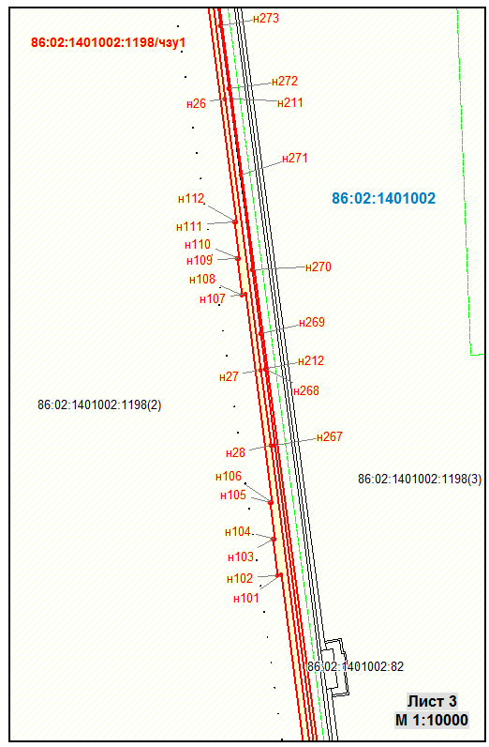
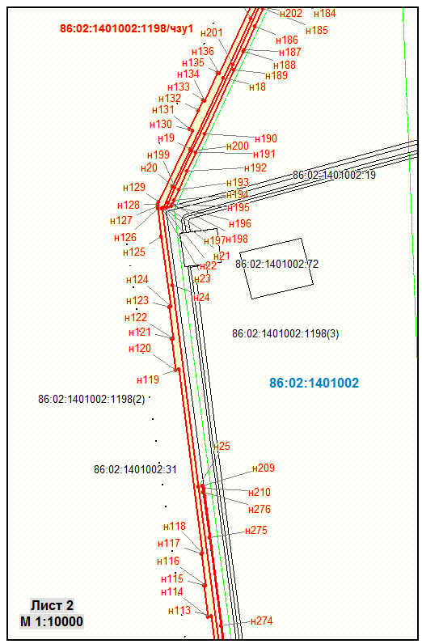

Утверждена
_________________________________________
_________________________________________
_________________________________________
от __________________ №__________________

СХЕМА РАСПОЛОЖЕНИЯ ГРАНИЦ ПУБЛИЧНОГО СЕРВИТУТА

Условный номер земельного участка: 86:02:1401002:1198/чзу1.
Площадь земельного участка: 285544 кв.м.
Адрес (местоположение): Тюменская область, Ханты-Мансийский автономный округ– Югра, Ханты-Мансийский район, Самаровское лесничество, Правдинское участковое лесничество,
Правдинское урочище, квартал (выдел): 268 (44, 53); 296 (37, 38, 39, 48, 62, 65); 297 (57, 68); 324 (23, 24, 30); 325 (38, 40, 49, 50); 346 (25, 31, 43, 45, 48, 49) – эксплуатационные леса.
Объект: «Капитальный ремонт объекта Самсоновского ЛПУМГ «Газопровод для газоснабжения г. Ханты-Мансийска, 1 пусковой комплекс, км 0 - км 46».
Инв. № 230010003996. Полная замена трубы, км 17,7 - км 45,9».
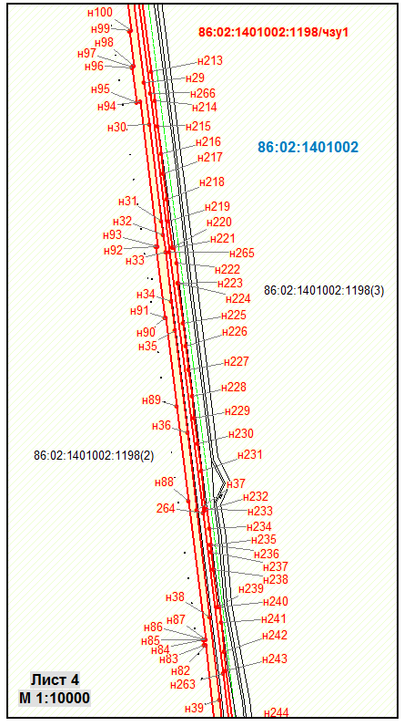
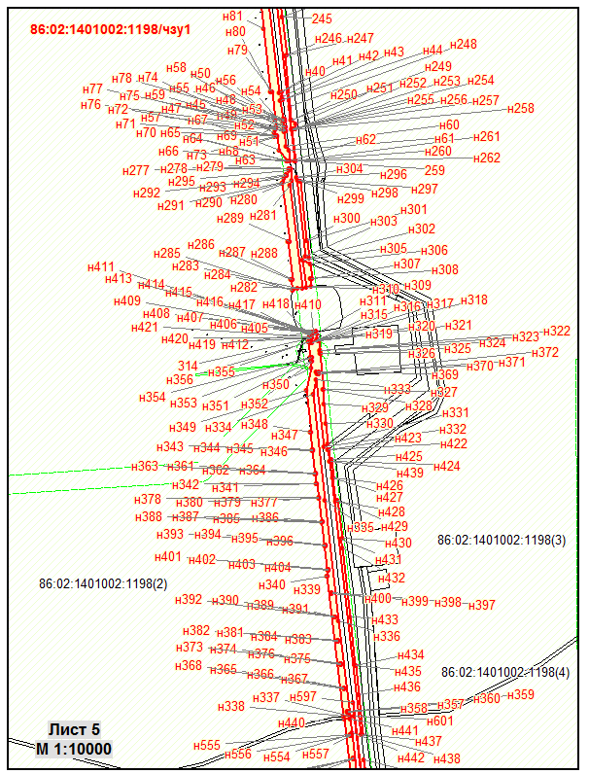

Утверждена
_________________________________________
_________________________________________
_________________________________________
от __________________ №__________________

СХЕМА РАСПОЛОЖЕНИЯ ГРАНИЦ ПУБЛИЧНОГО СЕРВИТУТА

Условный номер земельного участка: 86:02:1401002:1198/чзу1.
Площадь земельного участка: 285544 кв.м.
Адрес (местоположение): Тюменская область, Ханты-Мансийский автономный округ– Югра, Ханты-Мансийский район, Самаровское
лесничество, Правдинское участковое лесничество, Правдинское урочище, квартал (выдел): 268 (44, 53); 296 (37, 38, 39, 48, 62, 65);
297 (57, 68); 324 (23, 24, 30); 325 (38, 40, 49, 50); 346 (25, 31, 43, 45, 48, 49) – эксплуатационные леса
Объект: «Капитальный ремонт объекта Самсоновского ЛПУМГ «Газопровод для газоснабжения г. Ханты-Мансийска, 1 пусковой комплекс,
км 0 - км 46». Инв. № 230010003996. Полная замена трубы, км 17,7 - км 45,9».

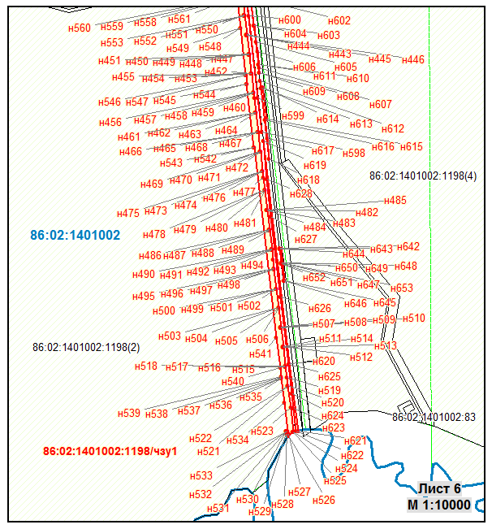

КАТАЛОГ КООРДИНАТ

Обозначение характерных точек границ | Координаты, м |  |  | Обозначение характерных точек границ | Координаты, м |  |  | Обозначение характерных точек границ | Координаты, м |  |  | Обозначение характерных точек границ | Координаты, м
Обозначение характерных точек границ | X | Y |  | Обозначение характерных точек границ | X | Y |  | Обозначение характерных точек границ | X | Y |  | Обозначение характерных точек границ | X | Y
н1 | 854586.02 | 2725431.56 |  | н165 | 854520.08 | 2725448.7 |  | н329 | 846638.78 | 2725556 |  | н493 | 844914.08 | 2725729.08
н2 | 854587.12 | 2725432.08 |  | н166 | 854477.94 | 2725428.58 |  | н330 | 846588.82 | 2725561.96 |  | н494 | 844884.04 | 2725732.6
н3 | 854587.38 | 2725436.3 |  | н167 | 854417.88 | 2725401.42 |  | н331 | 846533.82 | 2725566.2 |  | н495 | 844854.72 | 2725736.02
н4 | 854596.5 | 2725436.48 |  | н168 | 854359.34 | 2725371.98 |  | н332 | 846526.72 | 2725556.74 |  | н496 | 844854.68 | 2725734.88
н5 | 854598.66 | 2725437.48 |  | н169 | 854357.2 | 2725376.5 |  | н333 | 846702.76 | 2725536.52 |  | н497 | 844852.68 | 2725734.96
н6 | 854587.94 | 2725437.28 |  | н170 | 854266.8 | 2725333.74 |  | н334 | 846663.88 | 2725526.58 |  | н498 | 844852.74 | 2725736.26
н7 | 854853.8 | 2725563.1 |  | н171 | 854268.94 | 2725329.22 |  | н335 | 846385.5 | 2725558.98 |  | н499 | 844792.82 | 2725743.28
н8 | 854836.48 | 2725565.86 |  | н172 | 854228.22 | 2725308.98 |  | н336 | 846072 | 2725595.08 |  | н500 | 844792.76 | 2725742.16
н9 | 854834.76 | 2725570.12 |  | н173 | 854162.92 | 2725276.72 |  | н337 | 845821.74 | 2725624.06 |  | н501 | 844790.76 | 2725742.26
н10 | 854786.12 | 2725547.52 |  | н174 | 854117.8 | 2725255.54 |  | н338 | 845820.42 | 2725605.86 |  | н502 | 844790.82 | 2725743.52
н11 | 854573.16 | 2725447.08 |  | н175 | 854092.4 | 2725243.82 |  | н339 | 846188.74 | 2725563.38 |  | н503 | 844732.22 | 2725750.36
н12 | 854308.12 | 2725322.7 |  | н176 | 854082.34 | 2725239.82 |  | н340 | 846188.9 | 2725564.86 |  | н504 | 844732.18 | 2725749.28
н13 | 854125.72 | 2725237.48 |  | н177 | 854080.64 | 2725243.46 |  | н341 | 846430.4 | 2725537 |  | н505 | 844730.18 | 2725749.34
н14 | 854081.36 | 2725220.58 |  | н178 | 854053.94 | 2725232.76 |  | н342 | 846430.24 | 2725535.5 |  | н506 | 844730.24 | 2725750.6
н15 | 854006 | 2725181.82 |  | н179 | 854028.96 | 2725221.28 |  | н343 | 846517.02 | 2725525.48 |  | н507 | 844671.86 | 2725757.44
н16 | 853850.26 | 2725108.3 |  | н180 | 854007.3 | 2725209.96 |  | н344 | 846517.1 | 2725527.46 |  | н508 | 844671.8 | 2725756.18
н17 | 853640.08 | 2725009.58 |  | н181 | 853927.14 | 2725172.4 |  | н345 | 846519.1 | 2725527.36 |  | н509 | 844669.8 | 2725756.26
н18 | 853453.36 | 2724921.96 |  | н182 | 853789.18 | 2725106.9 |  | н346 | 846519.02 | 2725525.38 |  | н510 | 844669.86 | 2725757.66
н19 | 853228.98 | 2724816.78 |  | н183 | 853702.6 | 2725066.8 |  | н347 | 846565.34 | 2725519.92 |  | н511 | 844611.2 | 2725764.54
н20 | 853109.96 | 2724760.9 |  | н184 | 853704.3 | 2725063.18 |  | н348 | 846565.5 | 2725521.42 |  | н512 | 844611.16 | 2725763.38
н21 | 853044.28 | 2724733.22 |  | н185 | 853671.26 | 2725047.82 |  | н349 | 846675 | 2725508.82 |  | н513 | 844609.14 | 2725763.46
н22 | 853043 | 2724733.38 |  | н186 | 853614.64 | 2725022.4 |  | н350 | 846732.64 | 2725523.56 |  | н514 | 844609.2 | 2725764.76
н23 | 853041.92 | 2724729.06 |  | н187 | 853542.02 | 2724989.08 |  | н351 | 846750.28 | 2725521.5 |  | н515 | 844550 | 2725771.7
н24 | 852799.64 | 2724761.3 |  | н188 | 853535.66 | 2724986.08 |  | н352 | 846750.36 | 2725524.64 |  | н516 | 844549.96 | 2725770.6
н25 | 852165.98 | 2724843.66 |  | н189 | 853478.52 | 2724955.2 |  | н353 | 846761.28 | 2725524.28 |  | н517 | 844547.96 | 2725770.68
н26 | 851427.36 | 2724939.86 |  | н190 | 853277.86 | 2724864.76 |  | н354 | 846761.1 | 2725520.22 |  | н518 | 844548 | 2725771.92
н27 | 850689.98 | 2725035.92 |  | н191 | 853217.68 | 2724835.78 |  | н355 | 846801.22 | 2725515.54 |  | н519 | 844514.76 | 2725775.82
н28 | 850485.14 | 2725062.92 |  | н192 | 853158.42 | 2724806.48 |  | н356 | 846801.68 | 2725519.5 |  | н520 | 844489.14 | 2725778.98
н29 | 849458.08 | 2725196.26 |  | н193 | 853101.56 | 2724780.8 |  | н357 | 845833.64 | 2725616.4 |  | н521 | 844487.12 | 2725779.08
н30 | 849339.72 | 2725210.7 |  | н194 | 853068.28 | 2724765.76 |  | н358 | 845833.72 | 2725618.4 |  | н522 | 844487.14 | 2725779.24
н31 | 849068.4 | 2725243.6 |  | н195 | 853055.02 | 2724760.34 |  | н359 | 845831.74 | 2725618.48 |  | н523 | 844419.16 | 2725787.68
н32 | 849031.8 | 2725250.02 |  | н196 | 853049.24 | 2724758.36 |  | н360 | 845831.66 | 2725616.48 |  | н524 | 844344.12 | 2725796.82
н33 | 848981.36 | 2725256.36 |  | н197 | 853045.32 | 2724742.68 |  | н361 | 846456.44 | 2725533.82 |  | н525 | 844343.54 | 2725794.24
н34 | 848846.08 | 2725273.32 |  | н198 | 853059.78 | 2724747.64 |  | н362 | 846456.52 | 2725535.82 |  | н526 | 844331.6 | 2725781.04
н35 | 848763.88 | 2725282.86 |  | н199 | 853107.14 | 2724768.46 |  | н363 | 846454.52 | 2725535.9 |  | н527 | 844339.08 | 2725780.06
н36 | 848477.46 | 2725317.38 |  | н200 | 853223.62 | 2724823.6 |  | н364 | 846454.42 | 2725533.92 |  | н528 | 844338.74 | 2725776.9
н37 | 848261.4 | 2725343.32 |  | н201 | 853496.18 | 2724952.34 |  | н365 | 845895.12 | 2725608.16 |  | н529 | 844337.72 | 2725774.4
н38 | 847962.4 | 2725378.54 |  | н202 | 853676.88 | 2725035.5 |  | н366 | 845895.22 | 2725610.14 |  | н530 | 844346.26 | 2725773.42
н39 | 847729.76 | 2725406.2 |  | н203 | 853867.68 | 2725124.86 |  | н367 | 845893.2 | 2725610.24 |  | н531 | 844346.62 | 2725774.3
н40 | 847453.8 | 2725438.98 |  | н204 | 854015.14 | 2725194.28 |  | н368 | 845893.12 | 2725608.24 |  | н532 | 844346.9 | 2725775.44
н41 | 847454.84 | 2725444.94 |  | н205 | 854033.9 | 2725204.4 |  | н369 | 846721.92 | 2725536.46 |  | н533 | 844347.28 | 2725779.04
н42 | 847443.3 | 2725446.96 |  | н206 | 854061 | 2725216.7 |  | н370 | 846722.38 | 2725541.9 |  | н534 | 844434.88 | 2725768.5
н43 | 847435.04 | 2725447.92 |  | н207 | 854123.5 | 2725243.28 |  | н371 | 846718.36 | 2725542.2 |  | н535 | 844511.7 | 2725758.96
н44 | 847433.9 | 2725441.38 |  | н208 | 854363.74 | 2725359.08 |  | н372 | 846717.92 | 2725536.76 |  | н536 | 844511.68 | 2725758.88
н45 | 847383.44 | 2725447.46 |  | н209 | 852167.38 | 2724855.58 |  | н373 | 845957.78 | 2725599.8 |  | н537 | 844511.64 | 2725758.36
н46 | 847383.88 | 2725449.4 |  | н210 | 852158.86 | 2724859.82 |  | н374 | 845957.88 | 2725601.8 |  | н538 | 844515.48 | 2725757.92
н47 | 847384.42 | 2725453.8 |  | н211 | 851427.3 | 2724956.04 |  | н375 | 845955.86 | 2725601.9 |  | н539 | 844515.52 | 2725758.48
н48 | 847378.48 | 2725454.48 |  | н212 | 850694.74 | 2725054.34 |  | н376 | 845955.78 | 2725599.88 |  | н540 | 844545.98 | 2725754.68
н49 | 847378.34 | 2725452.9 |  | н213 | 849488.82 | 2725215.24 |  | н377 | 846393.98 | 2725541.98 |  | н541 | 844638.48 | 2725743.7
н50 | 847377.88 | 2725449.96 |  | н214 | 849404.76 | 2725225.34 |  | н378 | 846394.08 | 2725543.98 |  | н542 | 845234.12 | 2725674.92
н51 | 847377.08 | 2725448.22 |  | н215 | 849334.4 | 2725234.28 |  | н379 | 846392.06 | 2725544.06 |  | н543 | 845233.78 | 2725671.98
н52 | 847358.84 | 2725450.42 |  | н216 | 849259.1 | 2725243.42 |  | н380 | 846391.98 | 2725542.08 |  | н544 | 845432.3 | 2725647.56
н53 | 847360.58 | 2725453.28 |  | н217 | 849200.82 | 2725250 |  | н381 | 846019.3 | 2725591.66 |  | н545 | 845432.82 | 2725652.06
н54 | 847362 | 2725455.06 |  | н218 | 849131.52 | 2725258.22 |  | н382 | 846019.4 | 2725593.64 |  | н546 | 845462.04 | 2725648.7
н55 | 847363.34 | 2725456.24 |  | н219 | 849070.08 | 2725263.7 |  | н383 | 846017.4 | 2725593.76 |  | н547 | 845461.88 | 2725647.22
н56 | 847353.42 | 2725457.4 |  | н220 | 848995.52 | 2725274.98 |  | н384 | 846017.32 | 2725591.74 |  | н548 | 845608.88 | 2725630.26
н57 | 847353.64 | 2725456 |  | н221 | 848996.26 | 2725279.92 |  | н385 | 846331.1 | 2725550.22 |  | н549 | 845609.06 | 2725631.76
н58 | 847353.66 | 2725454.88 |  | н222 | 848951.14 | 2725286.78 |  | н386 | 846331.2 | 2725552.22 |  | н550 | 845649.96 | 2725641.14
н59 | 847352.08 | 2725451.12 |  | н223 | 848897.18 | 2725293.42 |  | н387 | 846329.18 | 2725552.3 |  | н551 | 845650.06 | 2725643.14
н60 | 847312.2 | 2725455.9 |  | н224 | 848896.64 | 2725290 |  | н388 | 846329.1 | 2725550.3 |  | н552 | 845648.06 | 2725643.22
н61 | 847302.3 | 2725463.34 |  | н225 | 848784.38 | 2725305.3 |  | н389 | 846081.82 | 2725583.42 |  | н553 | 845647.96 | 2725641.22
н62 | 847274.6 | 2725466.54 |  | н226 | 848720.72 | 2725313.92 |  | н390 | 846081.92 | 2725585.4 |  | н554 | 845772.12 | 2725624.5
н63 | 847274.6 | 2725466.54 |  | н227 | 848654.3 | 2725321.52 |  | н391 | 846079.92 | 2725585.5 |  | н555 | 845772.2 | 2725626.5
н64 | 847274.98 | 2725459.2 |  | н228 | 848580.7 | 2725329.96 |  | н392 | 846079.82 | 2725583.5 |  | н556 | 845770.2 | 2725626.58
н65 | 847275.22 | 2725458.72 |  | н229 | 848518.24 | 2725336.88 |  | н393 | 846268.66 | 2725558.46 |  | н557 | 845770.1 | 2725624.6
н66 | 847275.22 | 2725458.72 |  | н230 | 848446.88 | 2725346.94 |  | н394 | 846268.76 | 2725560.44 |  | н558 | 845711.46 | 2725632.8
н67 | 847302.22 | 2725438.46 |  | н231 | 848369.92 | 2725356.2 |  | н395 | 846266.74 | 2725560.54 |  | н559 | 845711.56 | 2725634.8
н68 | 847339.66 | 2725433.88 |  | н232 | 848262.08 | 2725366.8 |  | н396 | 846266.66 | 2725558.54 |  | н560 | 845709.54 | 2725634.88
н69 | 847340.14 | 2725432.64 |  | н233 | 848262.68 | 2725370.76 |  | н397 | 846144.44 | 2725575.08 |  | н561 | 845709.46 | 2725632.9
н70 | 847340.36 | 2725431.32 |  | н234 | 848211.06 | 2725378.48 |  | н398 | 846144.54 | 2725577.06 |  | н562 | 855242.22 | 2725760.76
н71 | 847340.36 | 2725430 |  | н235 | 848163.66 | 2725384.7 |  | н399 | 846142.54 | 2725577.16 |  | н563 | 855271.26 | 2725783.68
н72 | 847340.12 | 2725428.7 |  | н236 | 848163.28 | 2725381.56 |  | н400 | 846142.44 | 2725575.18 |  | н564 | 855269.66 | 2725787.22
н73 | 847339.26 | 2725426.92 |  | н237 | 848143.22 | 2725384.76 |  | н401 | 846206.08 | 2725566.88 |  | н565 | 855279.62 | 2725791.62
н74 | 847348.62 | 2725425.96 |  | н238 | 848094.3 | 2725390.32 |  | н402 | 846206.18 | 2725568.88 |  | н566 | 855282.36 | 2725785.02
н75 | 847356.26 | 2725427.92 |  | н239 | 847991.08 | 2725402.32 |  | н403 | 846204.16 | 2725568.96 |  | н567 | 855315.66 | 2725799.38
н76 | 847362.24 | 2725429.92 |  | н240 | 847991.56 | 2725406.3 |  | н404 | 846204.08 | 2725566.98 |  | н568 | 855315.74 | 2725808.04
н77 | 847364.46 | 2725430.9 |  | н241 | 847947.74 | 2725411.42 |  | н405 | 846827.68 | 2725510.04 |  | н569 | 855314.98 | 2725818.12
н78 | 847382.92 | 2725428.74 |  | н242 | 847866.26 | 2725419.08 |  | н406 | 846828.96 | 2725536.46 |  | н570 | 855290.34 | 2725806.66
н79 | 847456.68 | 2725419.82 |  | н243 | 847811.58 | 2725426.28 |  | н407 | 846820.84 | 2725537.4 |  | н571 | 855289.48 | 2725808.52
н80 | 847456.1 | 2725414.84 |  | н244 | 847650.88 | 2725446.22 |  | н408 | 846823.26 | 2725531.2 |  | н572 | 855314.82 | 2725820.28
н81 | 847620.76 | 2725397.84 |  | н245 | 847651 | 2725447.16 |  | н409 | 846825.5 | 2725530.78 |  | н573 | 855314.68 | 2725822.28
н82 | 847884.5 | 2725370.02 |  | н246 | 847551.72 | 2725459.14 |  | н410 | 846825.12 | 2725528.68 |  | н574 | 855317.46 | 2725829.88
н83 | 847882.68 | 2725364.44 |  | н247 | 847551.1 | 2725454.12 |  | н411 | 846825.8 | 2725524.92 |  | н575 | 855281.38 | 2725815.42
н84 | 847897.84 | 2725362.62 |  | н248 | 847417.14 | 2725465.32 |  | н412 | 846826.66 | 2725524.38 |  | н576 | 855266.42 | 2725808.42
н85 | 847899.24 | 2725366.9 |  | н249 | 847382.02 | 2725469.06 |  | н413 | 846826.12 | 2725523.54 |  | н577 | 855268.1 | 2725804.8
н86 | 847899.26 | 2725366.96 |  | н250 | 847381.24 | 2725470.44 |  | н414 | 846825.26 | 2725524.06 |  | н578 | 855223.68 | 2725784.04
н87 | 847899.68 | 2725368.28 |  | н251 | 847370.56 | 2725480.82 |  | н415 | 846819.26 | 2725524.16 |  | н579 | 855190.92 | 2725768.74
н88 | 848285.26 | 2725320.44 |  | н252 | 847359.24 | 2725482.04 |  | н416 | 846818.78 | 2725520.88 |  | н580 | 855134.76 | 2725743.18
н89 | 848550.66 | 2725287.88 |  | н253 | 847358.46 | 2725480.28 |  | н417 | 846816.76 | 2725521.12 |  | н581 | 855083.5 | 2725719.14
н90 | 848799.08 | 2725257.94 |  | н254 | 847358.18 | 2725475.06 |  | н418 | 846816.5 | 2725519.26 |  | н582 | 855003.92 | 2725681.32
н91 | 848798.78 | 2725255.48 |  | н255 | 847359.62 | 2725473.28 |  | н419 | 846812.9 | 2725519.72 |  | н583 | 855001.76 | 2725685.84
н92 | 848997.08 | 2725229.26 |  | н256 | 847358.82 | 2725472.72 |  | н420 | 846812.52 | 2725517.96 |  | н584 | 854954.98 | 2725663.56
н93 | 848997.64 | 2725234 |  | н257 | 847357.98 | 2725472.22 |  | н421 | 846813.56 | 2725517.52 |  | н585 | 854962.36 | 2725647
н94 | 849403.18 | 2725184.8 |  | н258 | 847357.12 | 2725471.78 |  | н422 | 846518.66 | 2725566.18 |  | н586 | 855026.9 | 2725677.84
н95 | 849402.06 | 2725175.7 |  | н259 | 847273.8 | 2725482.06 |  | н423 | 846519.52 | 2725567.3 |  | н587 | 855140.42 | 2725730.92
н96 | 849497.36 | 2725163.1 |  | н260 | 847273.8 | 2725482.06 |  | н424 | 846488.62 | 2725569.68 |  | н588 | 855216.04 | 2725765.58
н97 | 849501.2 | 2725162.62 |  | н261 | 847273.92 | 2725479.68 |  | н425 | 846492.64 | 2725575.12 |  | н589 | 855159.78 | 2725721.14
н98 | 849501.86 | 2725167.8 |  | н262 | 847273.92 | 2725479.64 |  | н426 | 846444.04 | 2725581.04 |  | н590 | 854967.42 | 2725631.76
н99 | 849601.12 | 2725155.72 |  | н263 | 847803.12 | 2725417.16 |  | н427 | 846443.86 | 2725579.64 |  | н591 | 854970 | 2725622.6
н100 | 849601.72 | 2725160.58 |  | н264 | 848252.08 | 2725361.04 |  | н428 | 846384.84 | 2725586.48 |  | н592 | 854970 | 2725618.08
н101 | 850132.96 | 2725092.44 |  | н265 | 848982.64 | 2725268.3 |  | н429 | 846385.42 | 2725591.46 |  | н593 | 855033.18 | 2725647.98
н102 | 850131.68 | 2725082.52 |  | н266 | 849426.6 | 2725212.42 |  | н430 | 846286.12 | 2725603.24 |  | н594 | 855136.52 | 2725694.88
н103 | 850230.88 | 2725069.78 |  | н267 | 850486.5 | 2725074.92 |  | н431 | 846285.52 | 2725598.26 |  | н595 | 855173 | 2725694.56
н104 | 850231.5 | 2725074.74 |  | н268 | 850691.5 | 2725047.74 |  | н432 | 846261.08 | 2725602.96 |  | н596 | 855169.16 | 2725703.08
н105 | 850330.7 | 2725062 |  | н269 | 850788.3 | 2725035.12 |  | н433 | 846080.88 | 2725624.76 |  | н597 | 845857.94 | 2725631.04
н106 | 850331.32 | 2725066.96 |  | н270 | 850963.34 | 2725013.44 |  | н434 | 845952.92 | 2725638.4 |  | н598 | 845282.36 | 2725698.2
н107 | 850895.22 | 2724994.5 |  | н271 | 851219.72 | 2724981.66 |  | н435 | 845953.2 | 2725640.92 |  | н599 | 845390.82 | 2725684.54
н108 | 850893.96 | 2724984.58 |  | н272 | 851453.58 | 2724948.52 |  | н436 | 845878.3 | 2725647.14 |  | н600 | 845646.7 | 2725655.1
н109 | 850993.14 | 2724971.84 |  | н273 | 851626.72 | 2724925.98 |  | н437 | 845773.74 | 2725656.84 |  | н601 | 845820.62 | 2725634.02
н110 | 850993.78 | 2724976.8 |  | н274 | 851727.08 | 2724913.4 |  | н438 | 845773.32 | 2725653.12 |  | н602 | 845705.42 | 2725661.04
н111 | 851092.96 | 2724964.06 |  | н275 | 852005.54 | 2724877.72 |  | н439 | 846487.12 | 2725569.86 |  | н603 | 845616.92 | 2725672.6
н112 | 851093.6 | 2724969.02 |  | н276 | 852146.56 | 2724858.28 |  | н440 | 845812.56 | 2725608.32 |  | н604 | 845617.02 | 2725673.7
н113 | 851756.34 | 2724883.06 |  | н277 | 847254.68 | 2725464.38 |  | н441 | 845813.76 | 2725624.98 |  | н605 | 845566 | 2725679.66
н114 | 851755.3 | 2724875.04 |  | н278 | 847254.44 | 2725468.9 |  | н442 | 845779.18 | 2725628.98 |  | н606 | 845534.82 | 2725683.3
н115 | 851854.4 | 2724861.56 |  | н279 | 847254.44 | 2725468.9 |  | н443 | 845588.56 | 2725651.06 |  | н607 | 845482.84 | 2725688.4
н116 | 851854.86 | 2724865.1 |  | н280 | 847223.12 | 2725472.68 |  | н444 | 845588.48 | 2725649.4 |  | н608 | 845469.9 | 2725689.76
н117 | 851954.02 | 2724852.18 |  | н281 | 847211.1 | 2725467.54 |  | н445 | 845586.48 | 2725649.5 |  | н609 | 845469.78 | 2725688.52
н118 | 851954.68 | 2724857.14 |  | н282 | 846942.6 | 2725499.84 |  | н446 | 845586.56 | 2725651.28 |  | н610 | 845494.66 | 2725685.62
н119 | 852534 | 2724781.66 |  | н283 | 846940.92 | 2725487.52 |  | н447 | 845527.76 | 2725658.1 |  | н611 | 845494.7 | 2725685.62
н120 | 852532.72 | 2724771.72 |  | н284 | 846936.44 | 2725473.44 |  | н448 | 845527.68 | 2725656.24 |  | н612 | 845443.76 | 2725691.56
н121 | 852631.88 | 2724758.8 |  | н285 | 846935.16 | 2725473.08 |  | н449 | 845525.68 | 2725656.32 |  | н613 | 845421.14 | 2725694.36
н122 | 852632.54 | 2724763.9 |  | н286 | 846963.88 | 2725469.7 |  | н450 | 845525.76 | 2725658.3 |  | н614 | 845421.76 | 2725699.32
н123 | 852731.72 | 2724750.78 |  | н287 | 846964.38 | 2725474.08 |  | н451 | 845526.06 | 2725658.3 |  | н615 | 845322.56 | 2725711.88
н124 | 852732.36 | 2724755.74 |  | н288 | 847063.66 | 2725462.12 |  | н452 | 845467.22 | 2725665.12 |  | н616 | 845321.92 | 2725706.92
н125 | 852952.04 | 2724727.14 |  | н289 | 847064.08 | 2725465.58 |  | н453 | 845467.16 | 2725663.52 |  | н617 | 845262.94 | 2725714.28
н126 | 853042.74 | 2724715.32 |  | н290 | 847215.46 | 2725447.3 |  | н454 | 845465.14 | 2725663.62 |  | н618 | 845199.82 | 2725720
н127 | 853050.88 | 2724715.36 |  | н291 | 847219.96 | 2725447.98 |  | н455 | 845465.22 | 2725665.34 |  | н619 | 845255.32 | 2725701.36
н128 | 853056.04 | 2724716.46 |  | н292 | 847229.34 | 2725451.98 |  | н456 | 845406.48 | 2725672.14 |  | н620 | 844556.68 | 2725782.86
н129 | 853061.86 | 2724718.5 |  | н293 | 847238.82 | 2725456.08 |  | н457 | 845406.42 | 2725670.66 |  | н621 | 844347.46 | 2725811.94
н130 | 853287.98 | 2724824.42 |  | н294 | 847237.22 | 2725459.64 |  | н458 | 845404.42 | 2725670.74 |  | н622 | 844345.76 | 2725804.26
н131 | 853291.82 | 2724816.24 |  | н295 | 847249.7 | 2725465.02 |  | н459 | 845404.5 | 2725672.38 |  | н623 | 844417.78 | 2725795.12
н132 | 853349.32 | 2724842.14 |  | н296 | 847231.24 | 2725484.6 |  | н460 | 845390.44 | 2725674 |  | н624 | 844462.06 | 2725790.74
н133 | 853382.78 | 2724857.8 |  | н297 | 847223.36 | 2725487.68 |  | н461 | 845344.84 | 2725679.2 |  | н625 | 844556.22 | 2725780.88
н134 | 853380.66 | 2724862.34 |  | н298 | 847222.72 | 2725494.58 |  | н462 | 845344.78 | 2725677.78 |  | н626 | 844765.96 | 2725756.36
н135 | 853471.2 | 2724904.84 |  | н299 | 847222.72 | 2725494.58 |  | н463 | 845342.78 | 2725677.88 |  | н627 | 845017.56 | 2725726
н136 | 853469.06 | 2724909.36 |  | н300 | 847066.46 | 2725509.68 |  | н464 | 845342.84 | 2725679.44 |  | н628 | 845136.42 | 2725711.52
н137 | 853718.76 | 2725026.56 |  | н301 | 847066.82 | 2725512.84 |  | н465 | 845284.08 | 2725686.14 |  | н629 | 855350.04 | 2725736.4
н138 | 853719.4 | 2725025.2 |  | н302 | 847020.48 | 2725518.16 |  | н466 | 845284.02 | 2725684.86 |  | н630 | 855343.06 | 2725755.14
н139 | 854064.42 | 2725187.16 |  | н303 | 847024.68 | 2725508.34 |  | н467 | 845282.02 | 2725684.96 |  | н631 | 855342.38 | 2725754.9
н140 | 854099.14 | 2725204.04 |  | н304 | 847231.22 | 2725484.6 |  | н468 | 845282.08 | 2725686.36 |  | н632 | 855325.3 | 2725803.54
н141 | 854098.72 | 2725204.94 |  | н305 | 847014.4 | 2725500.58 |  | н469 | 845223.08 | 2725693.1 |  | н633 | 855328.98 | 2725805.12
н142 | 854158.88 | 2725233.1 |  | н306 | 847006.2 | 2725519.8 |  | н470 | 845223.02 | 2725691.96 |  | н634 | 855321.94 | 2725821.36
н143 | 854236.62 | 2725270.92 |  | н307 | 846967.48 | 2725524.24 |  | н471 | 845221.02 | 2725692.04 |  | н635 | 855319.96 | 2725820.44
н144 | 854321.08 | 2725311.42 |  | н308 | 846966.9 | 2725519.2 |  | н472 | 845221.08 | 2725693.32 |  | н636 | 855319.58 | 2725818.9
н145 | 854320.6 | 2725304.46 |  | н309 | 846945.58 | 2725521.96 |  | н473 | 845161.74 | 2725700.08 |  | н637 | 855320.44 | 2725809.9
н146 | 854320.6 | 2725304.46 |  | н310 | 846943.86 | 2725509.26 |  | н474 | 845161.68 | 2725699.12 |  | н638 | 855320.56 | 2725799.62
н147 | 854320.52 | 2725303.2 |  | н311 | 846810.6 | 2725518.44 |  | н475 | 845159.7 | 2725699.22 |  | н639 | 855336.72 | 2725752.78
н148 | 854324.58 | 2725305.1 |  | н312 | 846811.38 | 2725522.04 |  | н476 | 845159.74 | 2725700.32 |  | н640 | 855333.68 | 2725751.66
н149 | 854325.06 | 2725312.2 |  | н313 | 846812.48 | 2725522.82 |  | н477 | 845140.04 | 2725702.56 |  | н641 | 855340.68 | 2725732.92
н150 | 854325.2 | 2725313.38 |  | н314 | 846812.78 | 2725525.34 |  | н478 | 845101.2 | 2725707.12 |  | н642 | 844919.02 | 2725752.76
н151 | 854383.58 | 2725341.36 |  | н315 | 846799.2 | 2725523.26 |  | н479 | 845101.16 | 2725706.18 |  | н643 | 844916.52 | 2725753.08
н152 | 854585.94 | 2725436.34 |  | н316 | 846798.32 | 2725522.78 |  | н480 | 845099.14 | 2725706.26 |  | н644 | 844917.06 | 2725758.02
н153 | 854586.3 | 2725436.34 |  | н317 | 846797.84 | 2725523.66 |  | н481 | 845099.2 | 2725707.36 |  | н645 | 844817.66 | 2725768.94
н154 | 854556.22 | 2725451 |  | н318 | 846798.74 | 2725524.14 |  | н482 | 845039.38 | 2725714.38 |  | н646 | 844817.2 | 2725764.64
н155 | 854788.78 | 2725564.12 |  | н319 | 846810.3 | 2725538.64 |  | н483 | 845039.34 | 2725713.3 |  | н647 | 844873.8 | 2725758.58
н156 | 854829.4 | 2725583.5 |  | н320 | 846803.98 | 2725539.38 |  | н484 | 845037.32 | 2725713.38 |  | н648 | 844874.02 | 2725760.48
н157 | 854827.6 | 2725588 |  | н321 | 846804.3 | 2725542.16 |  | н485 | 845037.38 | 2725714.6 |  | н649 | 844874.02 | 2725760.56
н158 | 854825.98 | 2725596.46 |  | н322 | 846779.1 | 2725544.7 |  | н486 | 844977.54 | 2725721.62 |  | н650 | 844872.04 | 2725760.78
н159 | 854782.94 | 2725576.32 |  | н323 | 846779.1 | 2725544.92 |  | н487 | 844977.5 | 2725720.6 |  | н651 | 844871.82 | 2725758.88
н160 | 854729.6 | 2725550.08 |  | н324 | 846779.16 | 2725546.3 |  | н488 | 844975.5 | 2725720.7 |  | н652 | 844871.82 | 2725758.8
н161 | 854660.64 | 2725516.6 |  | н325 | 846771.26 | 2725547.24 |  | н489 | 844975.56 | 2725721.86 |  | н653 | 844872.82 | 2725758.7
н162 | 854625.5 | 2725499.42 |  | н326 | 846771.18 | 2725545.5 |  | н490 | 844916.08 | 2725728.84 |  | н654 | 855321.16 | 2725823.2
н163 | 854624.88 | 2725500.74 |  | н327 | 846676.82 | 2725554.98 |  | н491 | 844916.02 | 2725727.74 |  | н655 | 855320.84 | 2725823.94
н164 | 854519.44 | 2725450 |  | н328 | 846676.54 | 2725552.56 |  | н492 | 844914.04 | 2725727.84 |  | н656 | 855320.58 | 2725822.94

